SỞ GD&ĐT VĨNH LONG  TRƯỜNG THPT MANG THÍT | ĐỀ ÔN TẬP CHƯƠNG 6  Môn: CÔNG NGHỆ NÔNG NGHIỆP 12  Thời gian làm bài: 50 phút, không kể thời gian phát đề  ĐỀ ÔN TẬP CHƯƠNG 6 — ĐỀ SỐ 4
Họ, tên thí sinh: ……………………………………………… Số báo danh: ……………………… Mã đề: 1064
PHẦN I. Thí sinh trả lời từ câu 1 đến câu 24. Mỗi câu hỏi thí sinh chỉ chọn một phương án.
Câu 1. Giống tốt trong nuôi trồng thủy sản quyết định trực tiếp đến yếu tố
A. Năng suất thấp và chất lượng sản phẩm nuôi trồng thủy sản chung.
B. Năng suất nuôi và chất lượng sản phẩm thủy sản thu hoạch được.
C. Giá thức ăn và chi phí vận chuyển sản phẩm thủy sản hiện nay.
D. Diện tích ao nuôi và số lượng lao động tham gia sản xuất giống.
Câu 2. Cá thành thục sinh dục khi tuyến sinh dục phát triển đến giai đoạn
A. Còn rất non, chưa hề hình thành sản phẩm sinh dục chín nào.
B. Đang thoái hóa sau mùa sinh sản tự nhiên ngoài tự nhiên trước.
C. Chín muồi, sẵn sàng đẻ trứng hoặc phóng tinh khi kích thích.
D. Mới bắt đầu phân hóa giới tính trong giai đoạn cá bột nhỏ.
Câu 3. Tôm thẻ chân trắng cái mang trứng ở vị trí sinh học đặc trưng là
A. Trứng dính trên giá thể cứng ngoài môi trường nước biển sâu.
B. Trứng ôm chặt dưới bụng mẹ đến khi nở thành ấu trùng sống.
C. Trứng được giữ trong buồng ấp riêng ở phần đầu ngực tôm mẹ.
D. Trứng đẻ rời vào nước, nở thành ấu trùng trôi nổi.
Câu 4. Nuôi vỗ cá bố mẹ nhằm mục đích chính là giúp cá đạt được
A. Thành thục sinh dục tốt, sẵn sàng cho sinh sản nhân tạo sau.
B. Tăng khối lượng thịt nhanh nhất cho thu hoạch thương phẩm sớm.
C. Thích nghi hoàn toàn với môi trường nước lợ ven biển rộng lớn.
D. Giảm hoàn toàn nhu cầu thức ăn trong suốt mùa sinh sản chính.
Câu 5. Thuốc kích dục tố trong sinh sản nhân tạo cá được tiêm vào
A. Trứng cá ngay sau khi thụ tinh trong bình ấp chuyên dụng lớn.
B. Cá bố mẹ đã thành thục để kích thích rụng trứng, đẻ trứng.
C. Cá bột mới nở để kích thích tăng trưởng nhanh giai đoạn đầu.
D. Nước trong bể ấp để kích thích trứng nở đồng loạt hơn trước.
Câu 6. Ấp trứng cá trong bình ấp cần duy trì dòng nước chảy nhẹ nhằm
A. Làm trứng dính chặt vào thành bình trong suốt quá trình ấp nở.
B. Làm trứng đứng yên hoàn toàn trong suốt quá trình ấp nở này.
C. Cung cấp oxygen, đảo trứng nhẹ, tránh trứng bị nấm bám vào.
D. Tăng nhiệt độ nước nhanh trong suốt quá trình ấp nở trứng cá.
Câu 7. Trong ương cá hương, thức ăn phù hợp nhất ở những ngày đầu là
A. Thức ăn viên nổi cỡ lớn dùng cho cá thương phẩm trưởng thành.
B. Cám gạo thô và bã đậu dùng cho cá thương phẩm trưởng thành.
C. Thịt cá tạp băm lớn dùng cho cá thương phẩm trưởng thành hơn.
D. Động vật phù du cỡ nhỏ và thức ăn dạng mịn phù hợp.
Câu 8. Chọn lọc hàng loạt trong tạo giống thủy sản dựa chủ yếu vào
A. Kiểu hình của từng cá thể so với trung bình chung của đàn.
B. Hồ sơ phả hệ đầy đủ của từng gia đình cá thể riêng biệt.
C. Chỉ thị phân tử đặc hiệu trên bộ gene của từng cá thể cá.
D. Kết quả lai xa giữa hai loài cá hoàn toàn khác nhau xa.
Câu 9. Cá tam bội trong nuôi trồng thủy sản thường có đặc điểm nổi bật là
A. Sinh sản rất mạnh và đẻ nhiều trứng hơn cá lưỡng bội thường.
B. Sinh sản rất sớm và đẻ nhiều trứng hơn cá lưỡng bội thường.
C. Bất thụ, tập trung dinh dưỡng cho tăng trưởng thịt nhanh hơn.
D. Bất thụ nhưng tăng trưởng chậm hơn hẳn cá lưỡng bội thường nuôi.
Câu 10. Bảo quản tinh trùng cá trong nitơ lỏng được thực hiện ở nhiệt độ
A. Khoảng không độ C trong tủ lạnh thông thường gia đình hiện nay.
B. Khoảng mười độ C trong tủ mát chuyên dụng của trại giống lớn.
C. Khoảng hai mươi độ C trong phòng lạnh của trại giống hiện nay.
D. Âm một trăm chín mươi sáu độ trong bình nitơ lỏng.
Câu 11. Ưu thế lai ở con lai giữa hai dòng thuần thường biểu hiện rõ ở
A. Sức sống, tăng trưởng và khả năng thích nghi tốt hơn bố mẹ.
B. Sức sống thấp và tăng trưởng chậm hơn hẳn bố mẹ thuần chủng.
C. Khả năng sinh sản rất cao và đẻ sớm hơn hẳn bố mẹ thuần.
D. Màu sắc cơ thể sặc sỡ hơn hẳn bố mẹ thuần chủng ban đầu.
Câu 12. Tuyển chọn tôm bố mẹ sạch bệnh cần dựa vào kết quả kiểm tra
A. Màu sắc vỏ và kích thước cơ thể quan sát bằng mắt thường kĩ.
B. Xét nghiệm mầm bệnh nguy hiểm bằng kĩ thuật sinh học phân tử.
C. Tốc độ bơi và phản xạ bắt mồi quan sát bằng mắt thường kĩ.
D. Khối lượng cơ thể và tuổi tôm ước lượng bằng mắt thường kĩ.
Câu 13. Giai đoạn zoea của ấu trùng tôm he chủ yếu sử dụng thức ăn là
A. Thức ăn viên chìm cỡ lớn và giun đất băm nhỏ phù hợp nhất.
B. Cám gạo mịn và bột cá tổng hợp dạng thô phù hợp nhất này.
C. Artemia trưởng thành và mực tươi băm nhỏ phù hợp nhất hiện nay.
D. Tảo đơn bào và luân trùng cỡ nhỏ phù hợp với miệng ấu trùng.
Câu 14. Thuần hóa tôm post trước khi thả nuôi thương phẩm nhằm giúp tôm
A. Thích nghi dần với độ mặn và nhiệt độ ao nuôi thương phẩm.
B. Tăng kích thước nhanh nhất trước khi thả ra ao nuôi lớn hơn.
C. Giảm nhu cầu oxygen trước khi thả ra ao nuôi thương phẩm sau.
D. Thay đổi giới tính đồng loạt trước khi thả nuôi thương phẩm sau.
Câu 15. Cá giống đạt tiêu chuẩn xuất trại khi kiểm tra cho thấy cá có
A. Kích cỡ rất chênh lệch và nhiều cá dị hình trong đàn giống.
B. Kích cỡ đồng đều, khỏe mạnh, không dị hình, phản xạ nhanh tốt.
C. Màu sắc rất sặc sỡ và nhiều cá xây xát trong đàn giống này.
D. Tốc độ bơi rất chậm và nhiều cá yếu ớt trong đàn giống này.
Câu 16. Đặc điểm sinh sản nổi bật của cá tra trong tự nhiên là cá thường
A. Đẻ trứng ôm dưới bụng và ấp miệng cho đến khi cá bột nở.
B. Đẻ con trực tiếp sau thời gian mang phôi dài trong cơ thể.
C. Di cư ngược dòng, đẻ trứng trôi nổi theo dòng nước sông lớn.
D. Đẻ trứng dính vào rong và giá thể trong ao nước tĩnh nông.
Câu 17. Để tránh cận huyết khi nhân giống cá qua nhiều thế hệ, cần phải
A. Luân chuyển bố mẹ, quản lí phả hệ và bổ sung dòng mới sạch.
B. Chỉ dùng một cặp bố mẹ tốt nhất cho mọi thế hệ nhân giống.
C. Lai gần liên tục giữa anh em ruột trong nhiều thế hệ liền kề.
D. Chọn cá nhỏ nhất đàn làm bố mẹ cho mọi thế hệ tiếp theo sau.
Câu 18. Một mẻ ấp có 800.000 trứng, tỉ lệ nở 75% và tỉ lệ sống ương 60%. Số cá giống thu được là
A. 300.000 con cá giống thu được sau thời gian ương nuôi của trại.
B. 360.000 con cá giống thu được sau thời gian ương nuôi của trại.
C. 420.000 con cá giống thu được sau thời gian ương nuôi của trại.
D. 480.000 con cá giống thu được sau thời gian ương nuôi của trại.
Câu 19. Cho biểu đồ tỉ lệ sống của ấu trùng cá chẽm theo loại thức ăn. Nhận định nào sau đây đúng?
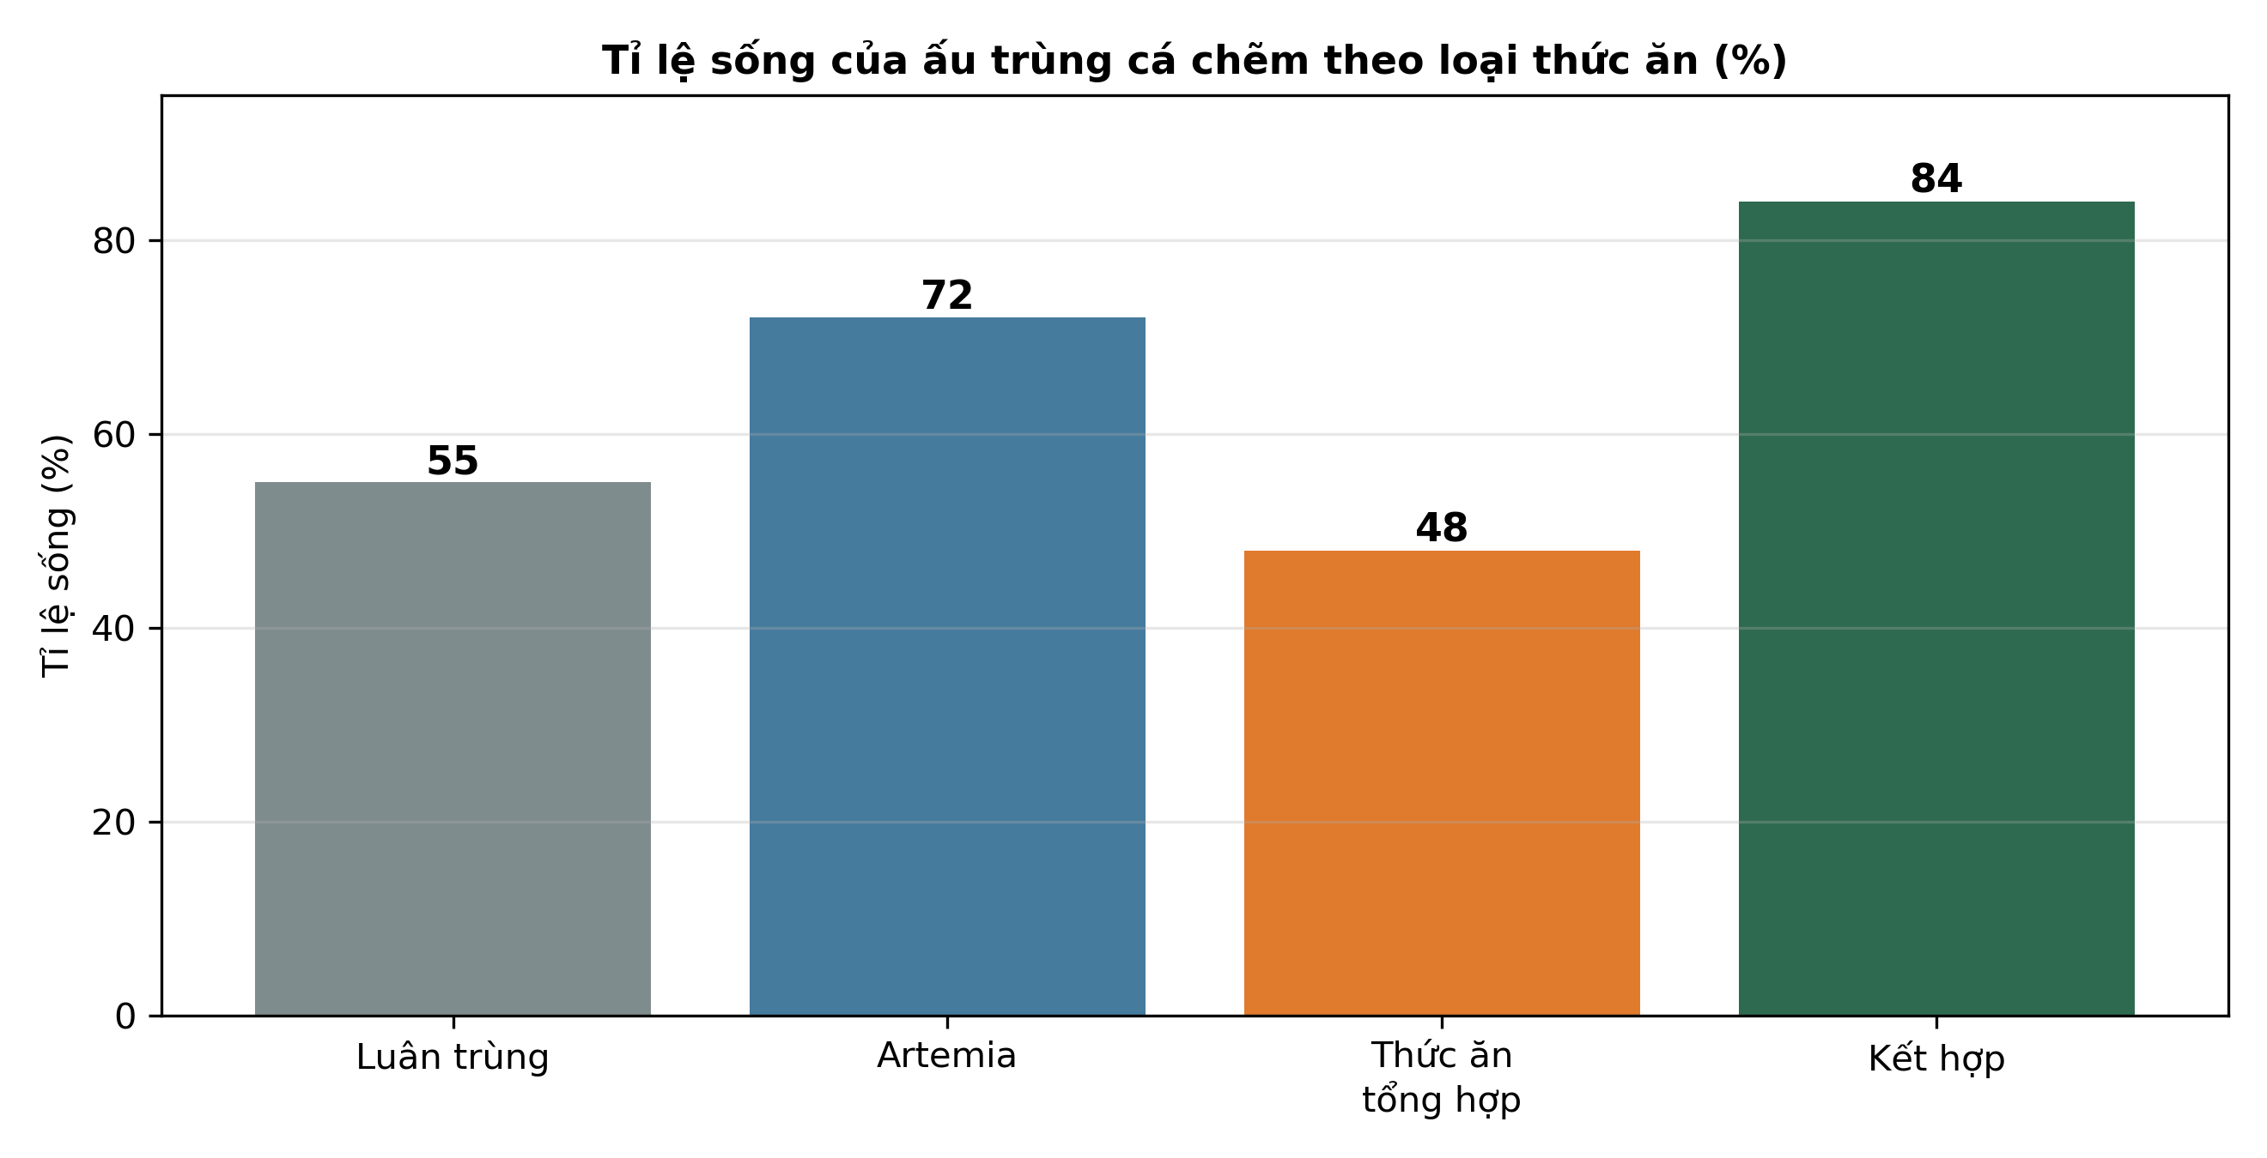
(Nguồn: Số liệu biên soạn theo định dạng số liệu của Tạp chí Khoa học và Công nghệ Thủy sản, 2026.)
A. Loại luân trùng đơn thuần cho tỉ lệ sống ấu trùng cao nhất biểu đồ.
B. Loại artemia đơn thuần cho tỉ lệ sống ấu trùng cao nhất biểu đồ này.
C. Loại thức ăn tổng hợp cho tỉ lệ sống ấu trùng cao nhất biểu đồ này.
D. Loại thức ăn kết hợp cho tỉ lệ sống ấu trùng cao nhất biểu đồ này.
Câu 20. Cho đồ thị chiều dài cá tra hương theo tuần ương ở ba mật độ. Nhận định nào sau đây đúng?
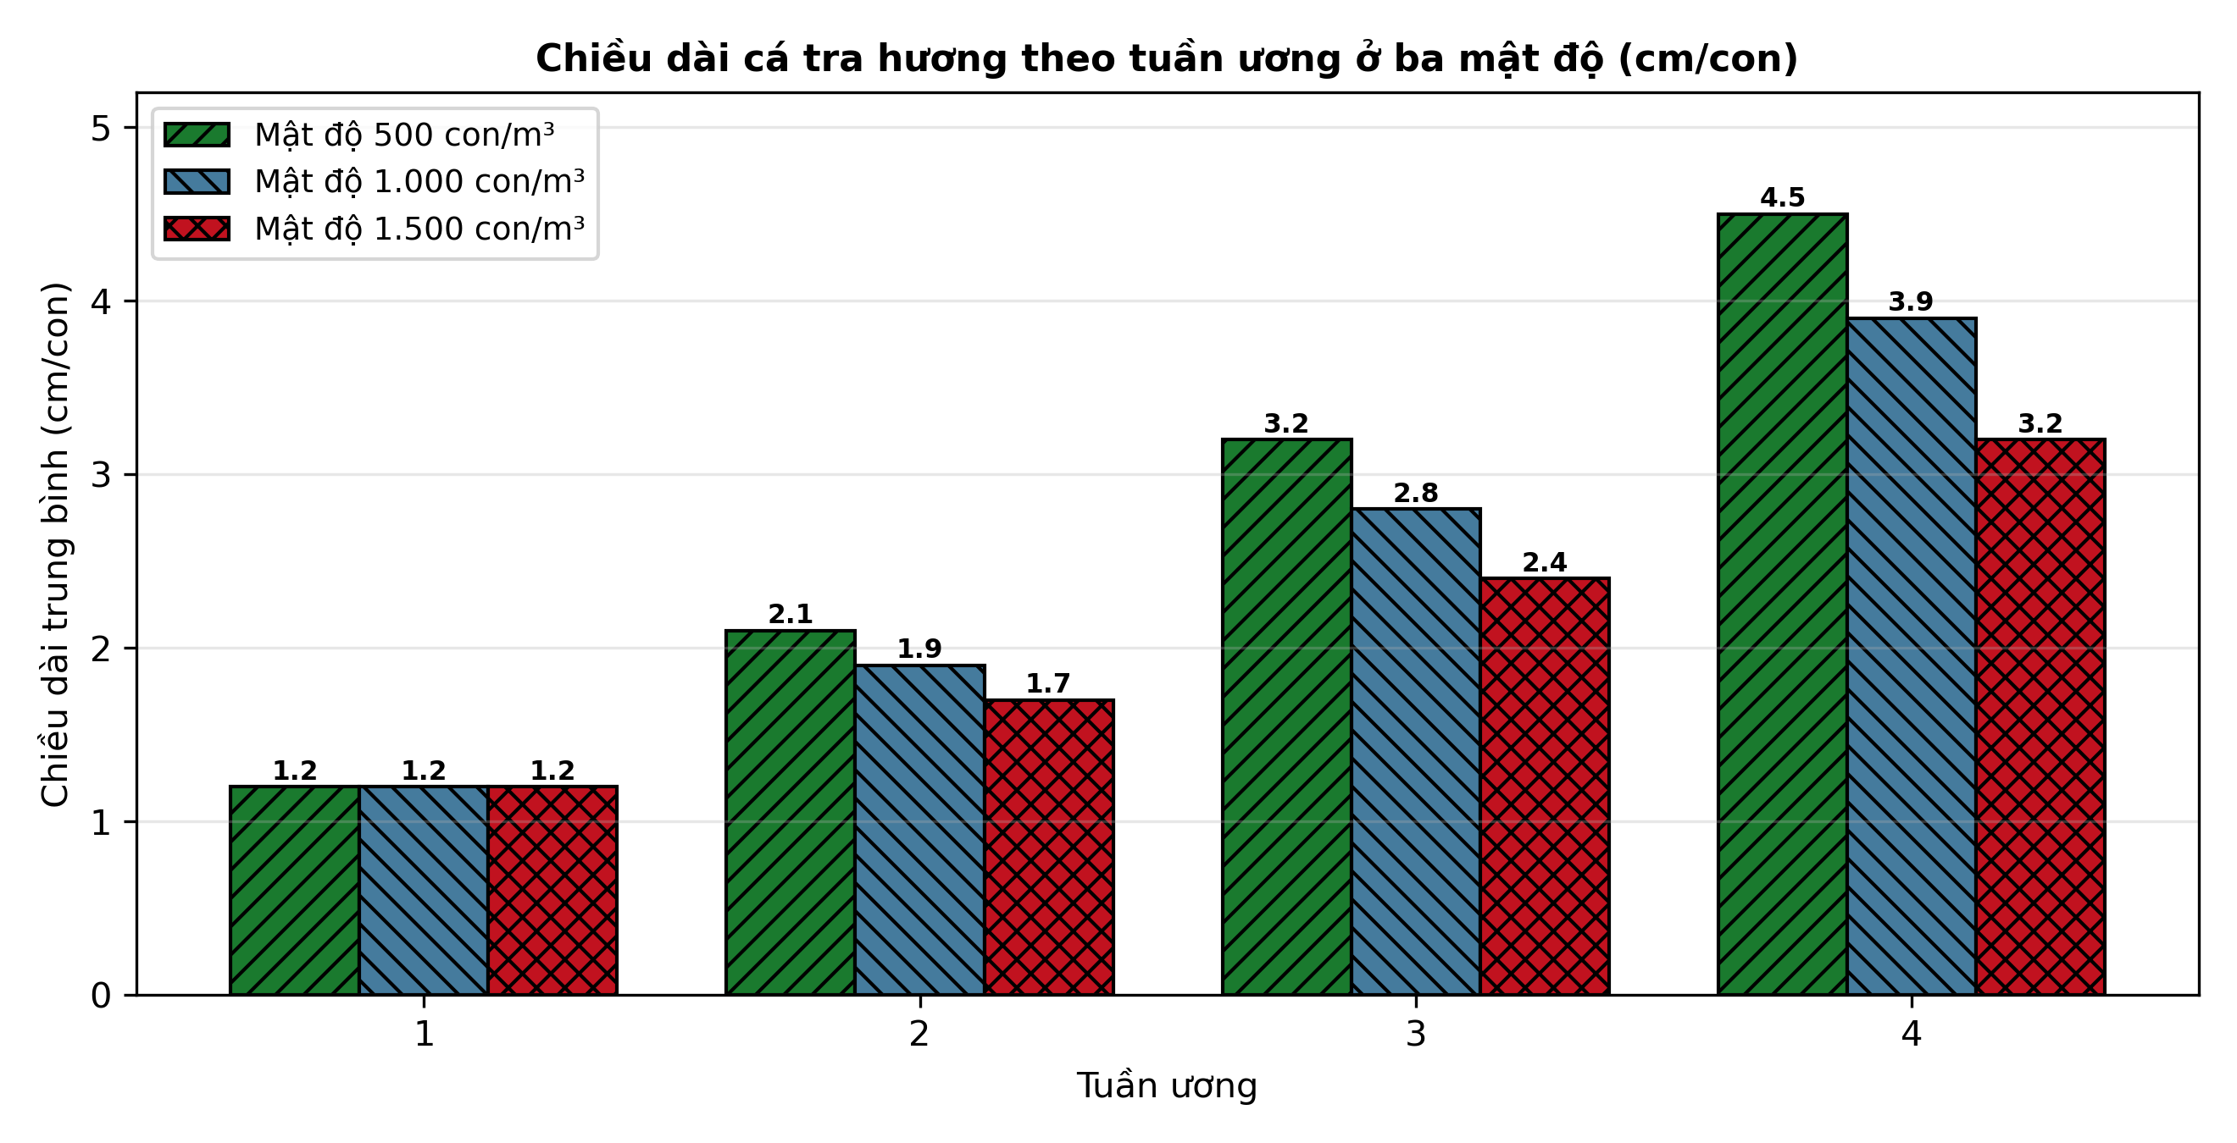
(Nguồn: Số liệu biên soạn theo định dạng số liệu của Tạp chí Khoa học Nông nghiệp Việt Nam, 2025.)
A. Mật độ năm trăm con cho chiều dài cá lớn nhất ở tuần bốn.
B. Mật độ một nghìn con cho chiều dài cá lớn nhất ở tuần bốn.
C. Mật độ một nghìn rưỡi cho chiều dài cá lớn nhất tuần bốn nay.
D. Ba mật độ ương cho chiều dài cá bằng nhau ở tuần bốn này.
Câu 21. Quan sát sơ đồ quy trình ương cá giống. Giai đoạn ngay sau cá bột là
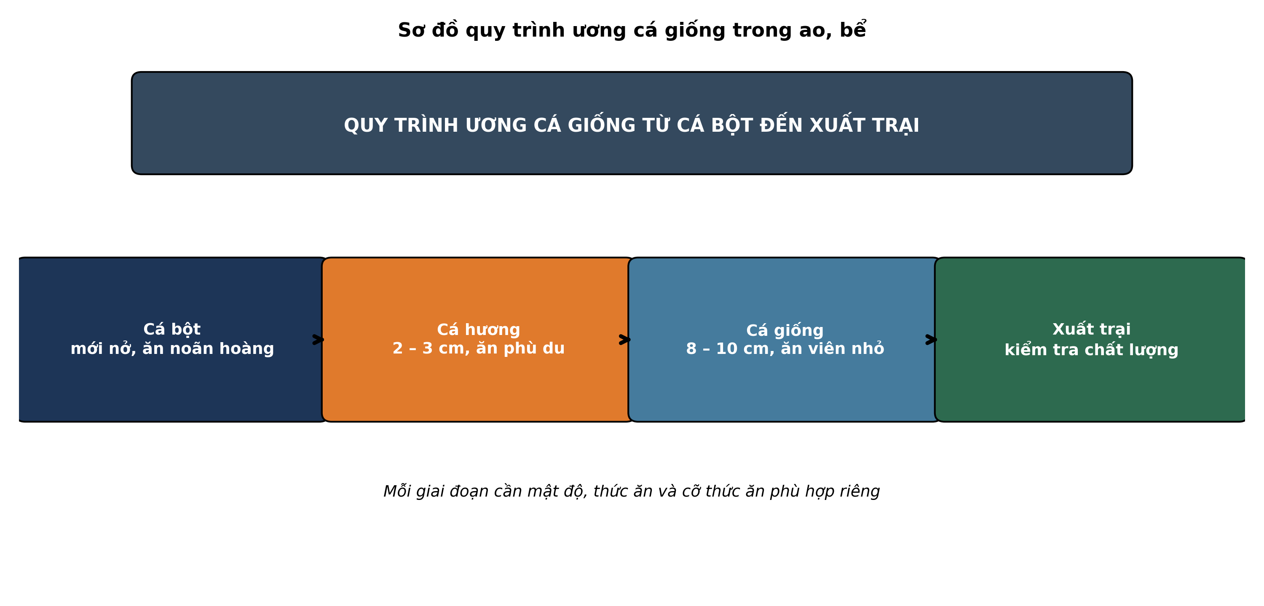
(Nguồn: Sơ đồ biên soạn theo nội dung Bài 14, SGK Công nghệ 12, Kết nối tri thức.)
A. Xuất trại, giai đoạn kiểm tra chất lượng trước khi bán giống ra.
B. Cá giống lớn, giai đoạn cá đạt tám đến mười xăng ti mét dài.
C. Cá hương, giai đoạn cá đạt hai đến ba xăng ti mét chiều dài.
D. Cá thương phẩm, giai đoạn cá nuôi lớn để thu hoạch bán thịt.
Câu 22. Xét các biện pháp quản lí bể ương tôm giống sau: (I) Siphon đáy bể định kì; (II) Thay nước sạch đúng kĩ thuật; (III) Cho ăn thừa liên tục nhiều ngày; (IV) Sục khí duy trì oxygen hòa tan. Số biện pháp đúng là
A. Một biện pháp quản lí bể ương tôm giống đúng nêu trên đây.
B. Hai biện pháp quản lí bể ương tôm giống đúng nêu trên đây.
C. Bốn biện pháp quản lí bể ương tôm giống đúng nêu trên đây.
D. Ba biện pháp quản lí bể ương tôm giống đúng nêu trên đây.
Câu 23. Bể ương cá bột có nhiều cá nổi đầu vào sáng sớm, nước đục và thức ăn thừa tích tụ. Biện pháp xử lí phù hợp nhất là
A. Tăng thêm thức ăn và giảm sục khí bể trong nhiều ngày liền tới.
B. Giảm thức ăn thừa, tăng sục khí và thay nước sạch phù hợp ngay.
C. Ngừng thay nước và ngừng sục khí bể trong nhiều ngày liền tới.
D. Tăng mật độ ương và giảm sục khí bể trong nhiều ngày liền tới.
Câu 24. Để rút ngắn thời gian chọn tạo giống cá kháng bệnh, hướng ứng dụng phù hợp nhất là
A. Chỉ dựa vào màu sắc cơ thể cá quan sát bằng mắt thường kĩ lưỡng.
B. Chỉ dựa vào kinh nghiệm truyền miệng của người nuôi lâu năm qua.
C. Kết hợp chỉ thị phân tử với chọn lọc truyền thống có hệ thống tốt.
D. Chỉ dựa vào cá thể lớn nhất trong đàn nuôi thương phẩm hiện nay.
PHẦN II. Thí sinh trả lời từ câu 1 đến câu 4. Trong mỗi ý a), b), c), d) ở mỗi câu, thí sinh chọn đúng hoặc sai.
Câu 1. Thí nghiệm nuôi vỗ cá rô phi bố mẹ với bốn mức đạm trong thức ăn cho kết quả như bảng sau (số cá bột được tính bằng sức sinh sản nhân tỉ lệ thụ tinh nhân tỉ lệ nở):
Chỉ tiêu | Đạm 25% | Đạm 30% | Đạm 35% | Đạm 40%
Tỉ lệ thành thục (%) | 58 | 72 | 80 | 74
Sức sinh sản (trứng/g cá cái) | 1.200 | 1.500 | 1.650 | 1.550
Tỉ lệ thụ tinh (%) | 78 | 85 | 88 | 84
Tỉ lệ nở (%) | 70 | 78 | 82 | 76
Số cá bột (con/g cá cái) | 655,2 | 994,5 | 1.190,6 | 989,5

Nguồn: Số liệu thí nghiệm được biên soạn phục vụ luyện tập (theo định dạng số liệu của Tạp chí Khoa học và Công nghệ Thủy sản, 2026).
a) Thức ăn đạm 35 phần trăm đạt tỉ lệ thành thục 80 phần trăm trong vụ nuôi vỗ.
b) Mức đạm 35 phần trăm cho thành thục, sinh sản, thụ tinh và nở cao nhất bốn mức đạm.
c) Số cá bột ở mức đạm 35 phần trăm cao hơn mức đạm 25 phần trăm khoảng 81,7 phần trăm.
d) Mức đạm 40 phần trăm là tốt nhất về mọi chỉ tiêu nuôi vỗ cá rô phi bố mẹ này.
Câu 2. Hình sau thể hiện khối lượng trung bình của tôm thẻ chân trắng giống theo tuần ương ở ba mật độ ương khác nhau:
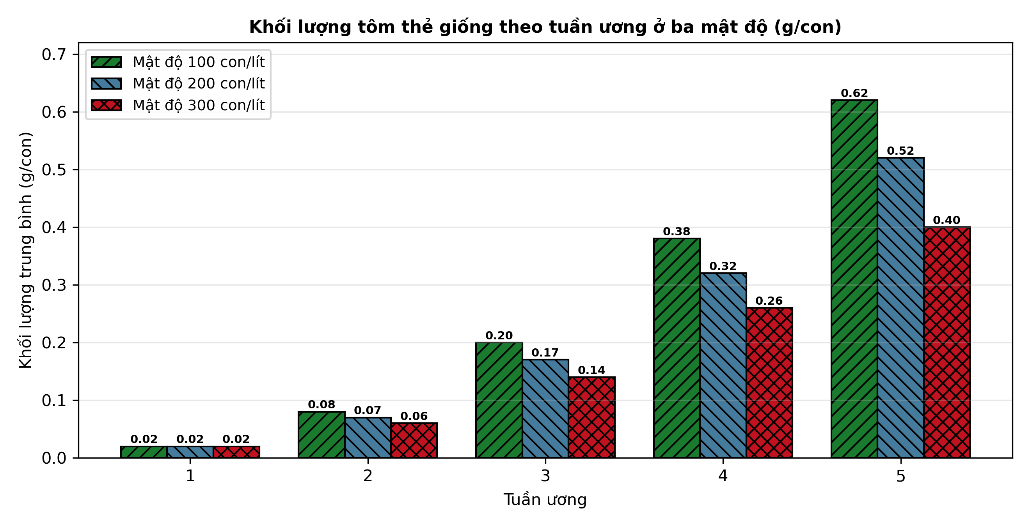
Nguồn: Số liệu biên soạn theo định dạng số liệu của Tạp chí Khoa học Nông nghiệp Việt Nam, 2026.
a) Ở tuần ương thứ năm, mật độ 100 con trên lít đạt khối lượng 0,62 gam trên con.
b) Mật độ ương thấp nhất cho khối lượng tôm lớn nhất, mật độ cao nhất cho khối lượng nhỏ nhất.
c) Ở tuần năm, khối lượng tôm ở mật độ 100 con cao hơn mật độ 300 con khoảng 55,0 phần trăm.
d) Mật độ ương 300 con trên lít là tốt nhất cho tăng trưởng tôm thẻ giống hiện nay.
Câu 3. Kết quả bảo quản tinh cá chép theo bốn phương án thời gian và cách bảo quản khác nhau được tổng hợp như bảng sau:
Chỉ tiêu | Tinh tươi | Lạnh 24 giờ | Nitơ lỏng 7 ngày | Nitơ lỏng 30 ngày
Hoạt lực tinh trùng (%) | 92 | 78 | 85 | 82
Tỉ lệ thụ tinh (%) | 88 | 74 | 81 | 78
Tỉ lệ nở (%) | 82 | 68 | 75 | 72
Tỉ lệ cá dị hình (%) | 2 | 3 | 3 | 4
Thời gian bảo quản | Dùng ngay | 1 ngày | 7 ngày | 30 ngày

Nguồn: Số liệu biên soạn theo định dạng số liệu của Tạp chí Khoa học và Công nghệ Thủy sản, 2025.
a) Tinh tươi ngay sau khi thu đạt hoạt lực tinh trùng 92 phần trăm khi kiểm tra.
b) Bảo quản nitơ lỏng 7 ngày cho hoạt lực, thụ tinh và nở cao hơn bảo quản lạnh 24 giờ.
c) Tỉ lệ thụ tinh của tinh tươi cao hơn tinh bảo quản lạnh 24 giờ khoảng 18,9 phần trăm.
d) Bảo quản nitơ lỏng 30 ngày là tốt nhất về mọi chỉ tiêu chất lượng tinh cá chép trên.
Câu 4. Hình sau thể hiện tỉ lệ cá rô phi đực thu được sau khi cho cá bột ăn thức ăn có hormone chuyển giới tính ở các liều khác nhau:
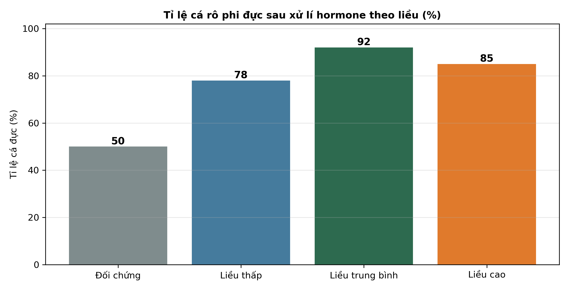
Nguồn: Số liệu biên soạn theo định dạng số liệu của Tạp chí Di truyền và Ứng dụng, 2026.
a) Liều hormone trung bình đạt tỉ lệ cá rô phi đực 92 phần trăm sau thời gian xử lí.
b) Liều trung bình cho tỉ lệ đực cao nhất, liều cao cho tỉ lệ đực thấp hơn liều trung bình.
c) Tỉ lệ cá đực ở liều trung bình cao hơn đối chứng không xử lí khoảng 84,0 phần trăm.
d) Liều hormone cao nhất là tốt nhất cho tạo cá rô phi đơn tính đực trong thí nghiệm này.
-------------------- HẾT --------------------
Thí sinh không được sử dụng tài liệu. Giám thị không giải thích gì thêm.

ĐÁP ÁN ĐỀ ÔN TẬP CHƯƠNG 6 — ĐỀ SỐ 4 — MÔN CÔNG NGHỆ NÔNG NGHIỆP 12 (Mã đề 1064)
Phần I. Đáp án trắc nghiệm (mỗi câu 0,25 điểm):
Câu 1: B | Câu 2: C | Câu 3: D | Câu 4: A | Câu 5: B | Câu 6: C
Câu 7: D | Câu 8: A | Câu 9: C | Câu 10: D | Câu 11: A | Câu 12: B
Câu 13: D | Câu 14: A | Câu 15: B | Câu 16: C | Câu 17: A | Câu 18: B
Câu 19: D | Câu 20: A | Câu 21: C | Câu 22: D | Câu 23: B | Câu 24: C
Phần II. Đáp án Đúng/Sai (chấm lũy tiến: đúng 1 ý = 0,1đ; 2 ý = 0,25đ; 3 ý = 0,5đ; 4 ý = 1,0đ):
Câu 1: a-Đ, b-Đ, c-Đ, d-S. (Số cá bột kiểm chứng: 1.200 × 78% × 70% = 655,2 con/g; 1.500 × 85% × 78% = 994,5 con/g; 1.650 × 88% × 82% = 1.190,6 con/g; 1.550 × 84% × 76% = 989,5 con/g; ý c: (1.190,6 − 655,2)/655,2 × 100 ≈ 81,7%; ý d sai vì mức đạm 40% thấp hơn mức 35% ở mọi chỉ tiêu thành thục, sinh sản, thụ tinh, nở và số cá bột.)
Câu 2: a-Đ, b-Đ, c-Đ, d-S. (Ý c: (0,62 − 0,40)/0,40 × 100 = 55,0%; ý d sai vì mật độ 300 con/lít cho khối lượng thấp nhất ở tuần 5 (0,40 g/con) so với 0,62 g/con ở mật độ 100 con/lít.)
Câu 3: a-Đ, b-Đ, c-Đ, d-S. (Ý c: (88 − 74)/74 × 100 ≈ 18,9%; ý d sai vì bảo quản 30 ngày có hoạt lực (82%), thụ tinh (78%) và nở (72%) đều thấp hơn tinh tươi và thấp hơn bảo quản 7 ngày, đồng thời tỉ lệ dị hình cao nhất (4%).)
Câu 4: a-Đ, b-Đ, c-Đ, d-S. (Ý c: (92 − 50)/50 × 100 = 84,0%; ý d sai vì liều cao chỉ đạt 85% cá đực, thấp hơn liều trung bình (92%), cho thấy tăng liều quá mức không làm tăng hiệu quả chuyển giới tính.)
Cấu trúc đề: Đề ôn tập Chương 6 (Bài 13, 14, 15 — Công nghệ giống thủy sản), Công nghệ nông nghiệp 12. Phần I có 3 câu trực quan: câu 19 biểu đồ cột tỉ lệ sống ấu trùng cá chẽm theo loại thức ăn, câu 20 biểu đồ cột chiều dài cá tra hương ở ba mật độ ương (các dãy cột phân biệt bằng màu sắc và kiểu gạch chéo khác nhau, in đen trắng vẫn đọc được), câu 21 sơ đồ quy trình ương cá giống. Phần II gồm 2 bảng + 2 đồ thị, toàn bộ thuộc Chương 6. Mức độ Phần I: Biết 14 câu, Hiểu 7 câu, Vận dụng 3 câu (câu 18, 23, 24). Toàn bộ câu hỏi nằm trong phạm vi yêu cầu cần đạt của Chương trình GDPT 2018 môn Công nghệ 12 (Chương 6); 4 phương án trong mỗi câu được biên soạn đồng đều về độ dài và song song về cấu trúc theo chuẩn khảo thí.
Lưu ý: Số liệu được biên soạn theo định dạng số liệu của Tạp chí Khoa học và Công nghệ Thủy sản 2025–2026, Tạp chí Khoa học Nông nghiệp Việt Nam 2025–2026 và Tạp chí Di truyền và Ứng dụng 2026, phục vụ luyện tập; các phép tính trong đáp án đã được kiểm tra lại và khớp với số liệu trong bảng/đồ thị.

